Лекция 4

Геодезическое обеспечение перенесения на местность зданий и сооружений

4.1 Способы подготовки данных для выноса проекта сооружения в натуру

Сущность основных методов подготовки данных для выноса проектов сооружений на местность (графического, аналитического, графоаналитического).
Геодезическая подготовка данных для выноса проекта сооружения на местность
– работы по получению разбивочного чертежа и разбивочных элементов с целью выноса и закрепления его основных осей в натуре.
Перед выносом осей осуществляют расчет разбивочных данных и составляют разбивочный чертеж (схему) для разбивки.
Способы ГПП:
- Графический – разбивочные элементы получают графически с топографического плана с точностью t = 0.1 мм · М для линейных элементов и координат и 0.1 – 0.2º для дирекционных и разбивочных углов при измерении их геодезическим транспортиром.
Так как обычно проектирование производится на копиях с топографических планов, то графическая точность будет еще ниже. Поэтому графический метод подготовки является наименее точным, но наиболее простым, быстрым и применяется в основном для неответственных или вспомогательных зданий и сооружений, а также внутриквартальной жилой застройки, где к| точности планового положения объектов не предъявляют повышенных требований.

Координаты т. А могут быть вычислены с учѐтом деформации бумаги:
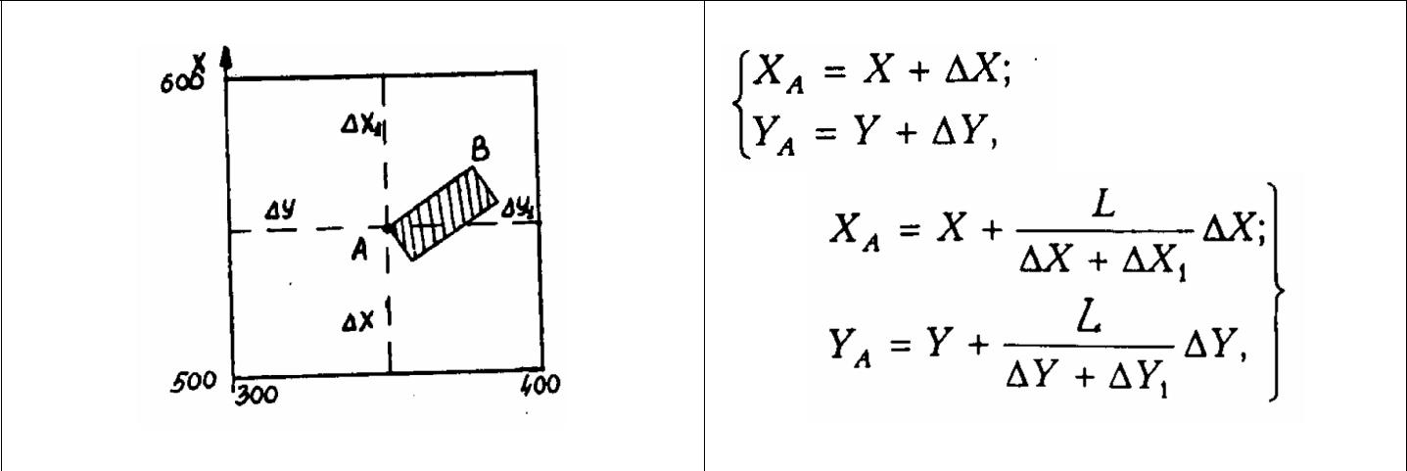

Рис.1
Где X,Y – координаты нижнего угла координатной сетки,
∆X,∆Y; ∆X₁,∆Y₁ – приращения координат, определённые графически с плана
L- номинальная длина стороны координатной сетки (100 мм)
- Аналитический – все данные для разбивки получают из расчетов; координаты осей сооружений получают из вычислительной обработки измерений на местности.
М е т о д заключается в вычислении координат проектных точек, дирекционных углов и длин линий привязки к опорным пунктам. Например, вычисление координат точки А выполняется по известным координатам исходного пункта М, дирекционному углу α линии МА, образующему разбивочный угол β, и длине разбивочного отрезка d из решения прямой геодезической задачи. Этот метод является наиболее точным.

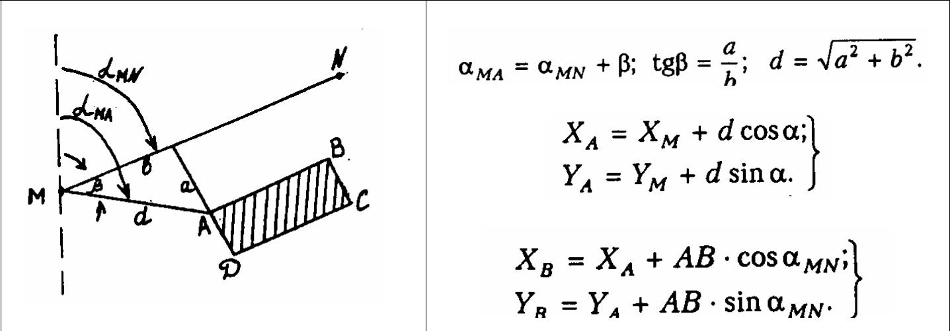

Рис.2

- Графо-аналитический - комбинированный метод: часть данных получают графически, часть – из расчетов.

Этот метод представляет собой сочетание аналитического и графического методов и является основным при геодезической подготовке выноса проектов в натуру.
Графически определяют координаты отдельных точек проектируемого объекта (например, точки А), а значения координат остальных точек B, C, D и разбивочные элементы находят из решения прямой и обратной геодезических задач
При подготовке данных для выноса проекта строительства все эти три метода применяются в совокупности и дополняют друг друга. Выбор метода и данные подготовки разбивочных чертежей зависят от точности разбивочных работ.

  - Способы выноса осей сооружений в натуру

Вынос и закрепление главных и основных осей
Главными осями (осями симметрии) принято называть взаимно перпендикулярные линии (рис.7), относительно которых расположено здание или сооружение.

Основными осями здания или сооружения называют оси, задающие его габариты в плане.

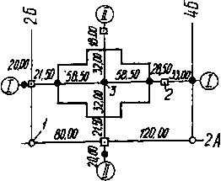

Рис.7. Схема разбивки, закрепления и привязки главных осей:

1 - пункты строительной сетки; 2 - постоянный знак закрепления; 3 - металлический штырь
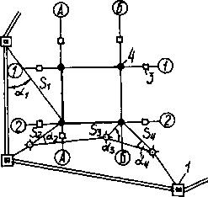
Главные и основные оси являются геодезической основой для последующих разбивочных работ. Оси разбивают от пунктов плановой разбивочной основы (от красных линий, вершин строительной сетки, пунктов полигонометрии).

Рис. 8. Схема перенесения и закрепления основных осей: 1 - пункты полигонометрии; 2 - точки теодолитных ходов; 3 - постоянные знаки закрепления осей; 4 - металлические штыри

Разбивку зданий и сооружений сложной формы начинают с перенесения главных осей I-I, II-II (рис. 7), а зданий простой формы - с основных осей. В первом случае от опорного пункта переносят и закрепляют сначала одну из длинных главных осей. Затем путем промеров находят точку 3 пересечения осей. Установив теодолит в точке 3, строят полным приемом два угла по 90º и получают направление оси П-П.
Разбивку основных осей начинают от пунктов геодезической разбивочной основы, выносяна местность две крайние точки А- 2, Б-2 (рис.8), задающие положение самой длинной продольной оси, от которой далее проводится разбивка. Строя полным приемом прямые углы в этих точках, и откладывая в заданном направлении проектную длину, получают точки А-1 и Б-1. Для контроля построения могут быть измерены диагонали закреплённого на местности прямоугольника.

Способы перенесения осей
Перенесение осей на местность осуществляется различными способами в зависимости от рельефа местности, вида геодезической разбивочной основы, точности разбивочных работ.
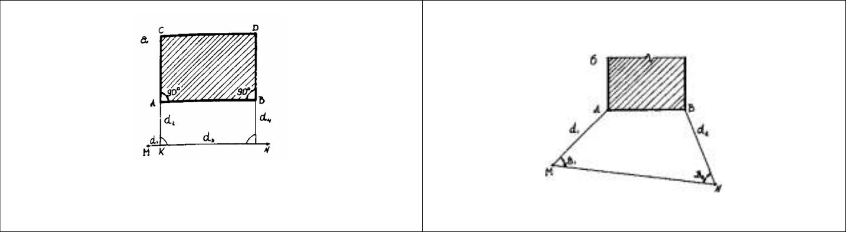
Способ прямоугольных координат (перпендикуляров) применяется для перенесения осей зданий и сооружений, расположенных вблизи пунктов разбивочной основы, например, вершин строительной сетки или красных линий застройки. В этом случае (рис.8) вдоль прямой МN откладывают отрезок d₁ а затем теодолитом из полученной точки К строят перпендикуляр d₂ и фиксируют точку А угла здания. Аналогично получают точку В. Для контроля измеряют линию АВ и определяют ошибку еѐ построения по разности измеренной и проектной длины.
Рис. 8. Схема перенесения осей:

а - способом прямоугольных координат; б - способом полярных координат

Относительная ошибка в длине переносимой линии должна быть в пределах 1:2000-1:10000, в зависимости от типа здания или сооружения. Для промышленных сооружений относительная ошибка должна быть наименьшей. Обычно этим способом переносят на местность только одну ось здания или сооружения. Поэтому линия АВ является основной для разбивки остальных осей. Построением прямых углов в точках А и В и построением проектных линий АС и ВD получают на местности точки С и D. Для контроля измеряют диагонали АD и СВ.
Способ прямоугольных координат широко применяется на практике, так как обеспечивает достаточную точность разбивки при использовании технического теодолита и рулетки.
Ошибка перенесения т.т. А и В на местность способом прямоугольных координат зависит от точности построения прямых углов и расстояний d.
Способ полярных координат (полярный) чаще применяется на открытой и удобной для измерения линий местности. Этот способ достаточно точный и применяется на строительных площадках, где нет строительной сетки.
Для выноса на местность точек А и В пересечения основных осей здания (рис. 8,б) необходимо с опорных точек М и N (пунктов геодезической разбивочной основы),
построить разбивочные углы β₁ , β₂ и отложить разбивочные отрезки d₁, d₂.
Дирекционные углы линий, образующих разбивочные углы и длины линий, вычисляют по координатам выносимых точек, взятых из проекта и координатам опорных точек из решения обратных геодезических задач.
При помощи теодолита и мерной ленты (рулетки) на местности строят углы β₁,β₂ и откладывая расстояния d₁, d₂ , получают точки А и В, которые закрепляют кольями, штырями. Для контроля измеряют линию АВ и получают разность = АВ_{изм} – АВ_{пр}.
Способ прямой угловой засечки применяется при перенесении на местность точек проекта, расстояние до которых измерить затруднительно или невозможно.
Для выноса точки А этим способом необходимо иметь на местности точки геодезической разбивочной основы М и N, а также рассчитать разбивочные углы β₁ , β₂ (рис.9).
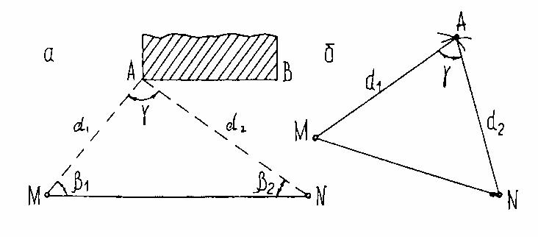

Рис.9. Схема перенесения точек осей:

а - способом прямой угловой засечки; б - способом линейных засечек
Разбивочные углы β₁ и β₂ вычисляют как разности дирекционных углов направлений которыми они образованы. При этом угол засечки γ должен быть близок к 90°, но быть не менее 30° и не более 150°.
По известным координатам опорных пунктов М, N и точки А решением обратной геодезической задачи вычисляют дирекционные углы соответствующих направлений.
Способ линейной засечки применяется на ровной открытой местности,
когда проектные расстояния d₁, d₂ (рис.9,б) не превышают длины мерного прибора.
Расстояния d₁ и d₂ для ответственных зданий и сооружений определяют из решения обратной геодезической задачи, а для простых – графически (с плана).
Для перенесения точки А на местность в точке М закрепляется нулевое деление рулетки и радиусом, равным d₁, прочерчивают на местности дугу. Затем нулевое деление рулетки закрепляют в точке N и прочерчивают дугу радиуса d₂. Пересечение дуг даст положение выносимой точки А.
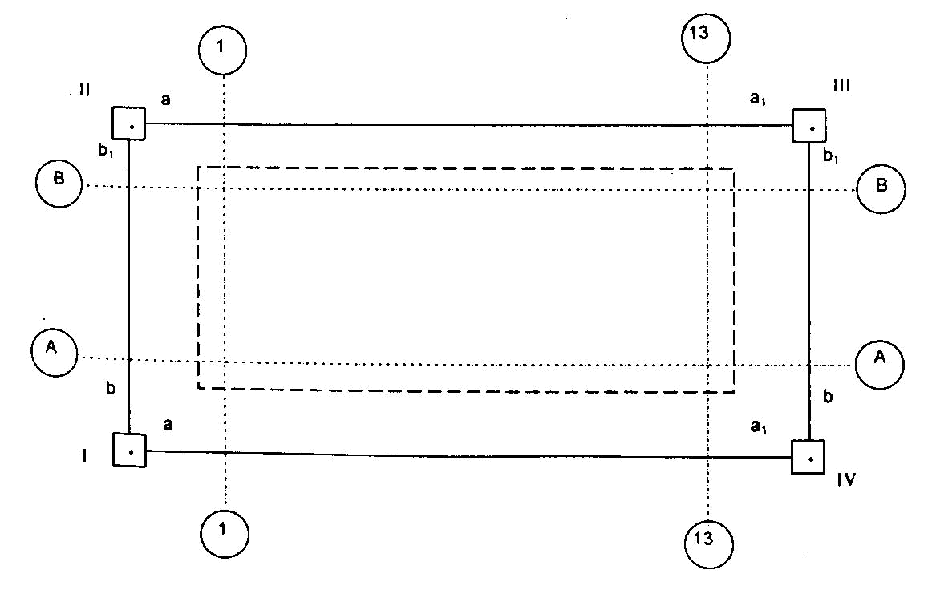
Рис.10. Схема выноса осей здания от строительной сетки способом створной засечки

Способ створной засечки применяется при наличии строительной сетки или закрепленных на местности главных и основных осей зданий, сооружений. На рис.10 показана разбивка здания способом створных засечек. Проектную точку в этом случае выносят, находя пересечение двух створных линий, которые получают с помощью теодолита или монтажных проволок.
Указанными выше способами можно производить разбивку зданий и сооружений на застроенных участках от существующей застройки. В этом случае геодезическая подготовка данных для выноса осуществляется графическим методом по плану крупного масштаба. На рис.11 показаны варианты выноса на местность проектных точек и линий от существующей застройки. Точность выноса контролируется измерениями местности и проверкой положения вынесенных точек и линий относительно зданий и сооружений, имеющихся на местности.

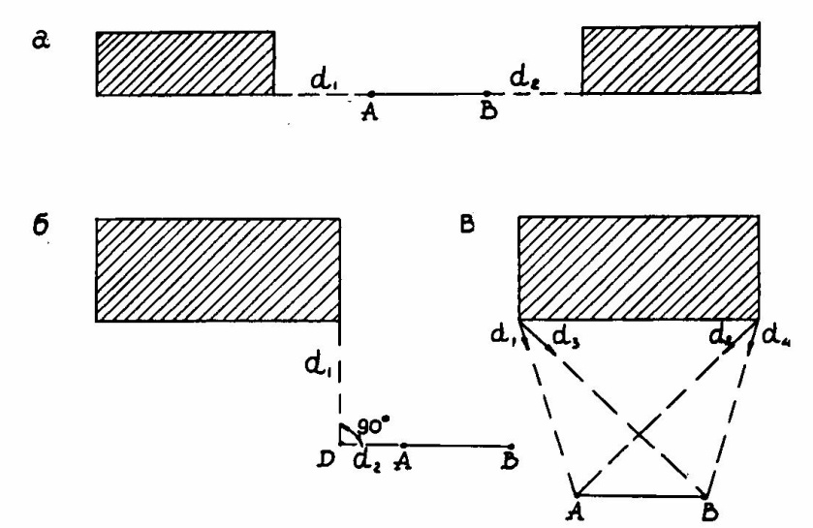

Рис.11. Схема перенесения на местность оси здания:

а - по створу зданий; 6 - по перпендикуляру; в - линейными засечками

Практически в каждом способе перед выносом осей сооружения в натуру рассчитывают так называемые разбивочные элементы – проектные горизонтальные углы и (или) отрезки, построив которые на местности, можно зафиксировать положение разбиваемой оси. Разбивочный чертеж – документ, на котором приведены числовые значения разбивочных элементов, показана схема разбивки и исходные пункты, с которых она осуществляется.

